**花蓮縣108學年度藝術與美感深耕教學計畫─**

**輔導工作坊及109學年計畫申辦說明會(線上研習)**

一、依據：108學年教育部補助直轄市及縣(市)政府辦理藝術與美感深耕計畫。

二、目的：

（一）透過輔導分享工作坊，提升各校藝術與人文教學深耕辦理成效。

（二）建構各校專業對話及運用「藝拍即合」等相關網路資源整合平台，相互交流彼此觀摩，以提升藝術深耕教學效能。

（三）藉由輔導與分享貯積能量，相互提升共同成長，提高創新專業知能及輔導功能，俾能發揮教學最大功力。

三、辦理單位：

（一）指導單位：教育部

（二）主辦單位：花蓮縣政府

（三）承辦單位：本縣銅蘭國小

（四）協辦單位：花蓮縣政府國中小藝術與人文領域輔導團

四、參加對象：申辦108學年度計畫及欲申請109學年計畫之學校承辦人及相關教學人員，預計150人，以線上研習方式辦理。

五、辦理日期：108年5月12日星期二

六、開課地點：教育處第二會議室

七、線上研習會議：【登入平台路經說明】詳如附件

八、實施內容及程序

|  |  |  |  |  |  |
| --- | --- | --- | --- | --- | --- |
| 項次 | 時間 | 研習內容 | 方式 | | 講師／主持人 |
| 1 | 8:40-9:00 | 開啟視訊、線上簽到 | 同步視訊 | | 銅蘭國小 |
| 2 | 9:00-9:10 | 長官致詞 | 同步視訊 | | 教育處/銅蘭國小 |
| 3 | 9:10-10:00 | 明禮「城市遊樂園」～  打造美學共融校園 | 同步視訊 | | 明禮國小蕭美珍校長 |
| 4 | 10:00-10:50 | 「立足景美邁向美景」成果分享 | 同步視訊 | | 景美國小陳淑珍主任 |
| 5 | 10:50-11:40 | 「藝拍即合」網路資源整合平台說明 | 同步視訊 | | 銅蘭國小許壽亮校長 |
| 6 | 11:40-12:30 | 109學年計畫申辦說明 | 同步視訊 | | 教育處 彭怡萍 |
| 7 | 12:30-12:50 | 意見交流與綜合討論 | | 同步視訊 | 教育處/銅蘭國小 |

九、經費概算：如下表

十、經費來源：教育部專款補助

十一、獎勵：本計畫參與承辦工作人員，依花蓮縣所屬教育專業人員獎懲作業要點核予敘獎，承辦學校相關人員敘獎最多3名，各嘉獎1次。

十二、報名：

1.報名自即日起至 109 年 5月 11 日(一)17:00 前，逕至「全國 教師在職進修資訊網」(課程代碼：**2849992**) https://www4.inservice.edu.tw/index2-3.aspx完成報名。

2.至線上點閱本次研習內容簡報影音及填寫回饋心得分享者(完成任務)，核發 3 小時研習時數。

十三、本計畫奉教育部核定後實施。

**附件 花蓮縣108學年度藝術與美感深耕教學計畫─**

**輔導工作坊及109學年計畫申辦說明會(1090512線上研習)**

**登入平台路徑說明**

1. 本次線上研習以【翻轉教育平台】為研習介面。



1. 請於**109年5月12日(星期二)上午8:40-9:00**由親師生平台進入翻轉教育平台，並使用教育雲帳號Open ID登入。

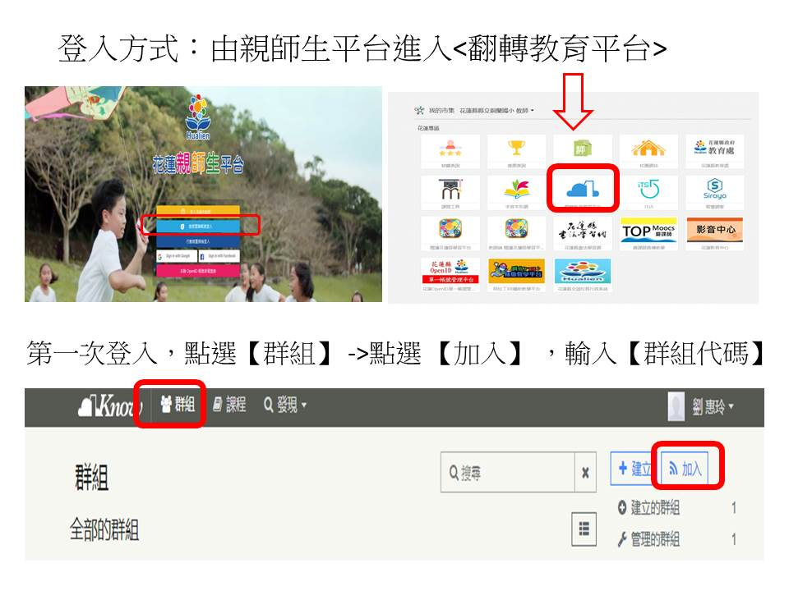

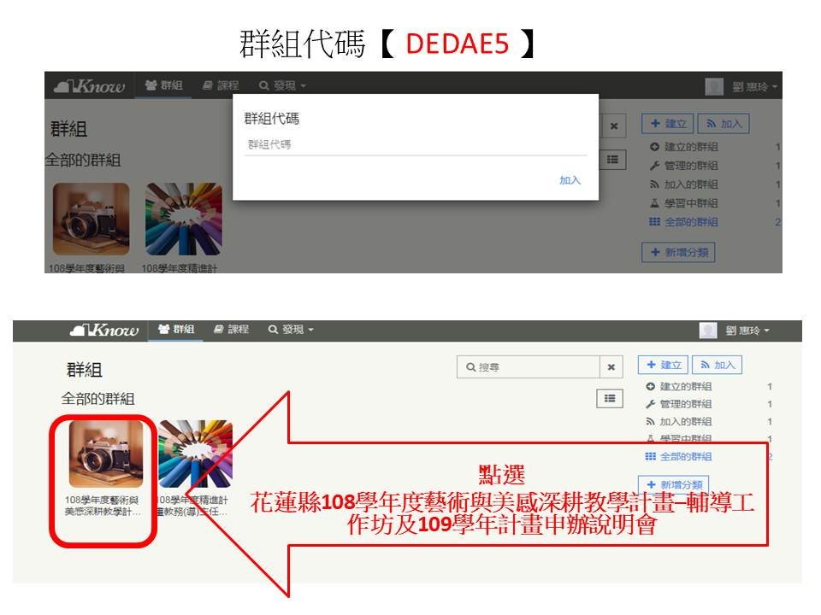

1. 進入群組課程後，在【訊息】點選會議室網址，點選Google Meet【立即加入】即可

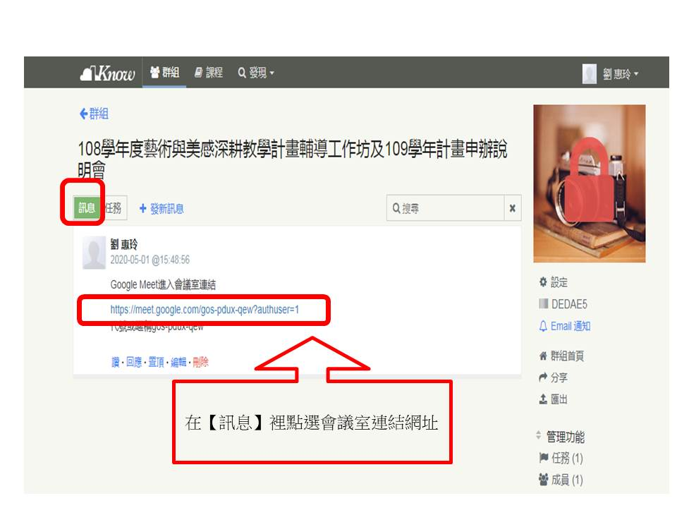

1. 有任何疑問請詢銅蘭國小劉惠玲主任03-8641005轉13